Урок первый
Понятие о Боге. Свойства Божии
Что мы узнаем на уроке:
- Кто такой Бог?
- Каков Бог, какие у Него свойства?
- Чем свойства Божии отличаются от человеческих?

Есть в мире вещи, которые нельзя увидеть или пощупать, например - воздух. Но когда дует ветер, мы ощущаем на себе его воздействие, а если вокруг нас вдруг не будет воздуха, мы сразу начнём задыхаться. Бог - бестелесный невидимый Дух, сотворивший всё, что существует, и ничто не может существовать без Бога. Бог же существует Сам по Себе и имеет свойства, которых нет больше ни у кого. Сравним свойства Божии со свойствами людей.
Мы родились от наших родителей, было время, когда нас не было. Бог ни от кого не родился, Он всегда был, есть и всегда будет, Бог - вечный.
Человек способен учиться, он многое может узнать. Но никто из людей не может знать всё. Бог всё видит, всё знает, даже то, что ещё не произошло или то, что мы только помыслили. Бог - всё знающий, всеведущий.
Становясь взрослыми, дети становятся сильнее и умнее, могут многое научиться делать. Но есть предел способностям любого человека, и тем более никто не способен сделать что-то из ничего. Силе Бога нет предела, Бог может всё, что пожелает, Он сотворил весь мир из ничего. Бог - всемогущий.
Мы находимся в одном месте: или в школе, или дома, или у бабушки. Бог так велик, что нет такого места, где его бы не было, Он везде одновременно. Бог - вездесущий.
Человек рождается маленьким младенцем, вырастает взрослым, потом стареет, человек постоянно меняется. Бог всегда одинаковый, Бог - неизменный.
Человеку многое нужно для жизни: воздух, вода, тепло, пища и многое другое. Бог имеет всё, что ему нужно и ни в чём не нуждается. Бог Сам даёт каждому то, что ему необходимо. Бог - вседовольный.
Мы совершаем разные поступки: иногда хорошие, иногда плохие, порой бываем добрыми, а порой злыми. Бог не делает зла, он способен только любить, от Него исходит только добро. Бог - всеблагий.
У человека бывает то хорошее, то плохое настроение. Нас что-то расстраивает, мешает быть счастливыми. Богу ничто не мешает быть счастливым. Бог не только имеет счастье, блаженство Сам в Себе, но и хочет поделиться Своим блаженством с нами - людьми. Бог - всеблаженный.
Бог сотворил весь мир и нас – людей. Бог даровал людям часть своих свойств. Но никто не может сравниться с Богом, Он во всём больше и лучше нас. Бог любит нас и хочет, что бы мы Его любили.

Ответь на вопросы:
- Было ли время, когда не было Бога?
- Может ли Бог обидеться или разозлиться?
- Есть ли что-то, непосильное для Бога?
- Есть ли место, где нет Бога?
- Кому Бог хочет подарить счастье?

Урок второй
Первичные понятия о Троичности Божества
Что мы узнаем на уроке:
- Бог един по природе, но познаётся людьми в трёх лицах: Бог Отец, Бог Сын и Бог Святой Дух.
- Что сделали для людей Лица Пресвятой Троицы.
- Чем схожи и чем отличаются Лица Пресвятой Троицы.

Самая близкая к Земле звезда - Солнце - находится очень далеко от нас. Мы видим на небе яркий солнечный круг, ослепительный днём и такой красивый на закате и рассвете, и мы знаем – это Солнце. Не видя солнечного круга, мы можем видеть солнечный свет, и знаем, что он рождён Солнцем. Закрыв глаза в жаркий летний день и ничего не видя, мы ощущаем тепло. Оно исходит от Солнца и согревает нас и всё вокруг. И солнечный круг, и солнечный свет, и солнечное тепло – это три образа рассказывающие людям об одной звезде по имени Солнце.
Человеческий ум не может понять тайну природы Бога, но кое-что о себе Бог людям открыл. Люди узнали, что Бог один, и нет другого бога кроме Него. В едином Боге неразрывной любовью связаны три личности: Бог Отец, Бог Сын и Бог Святой Дух.
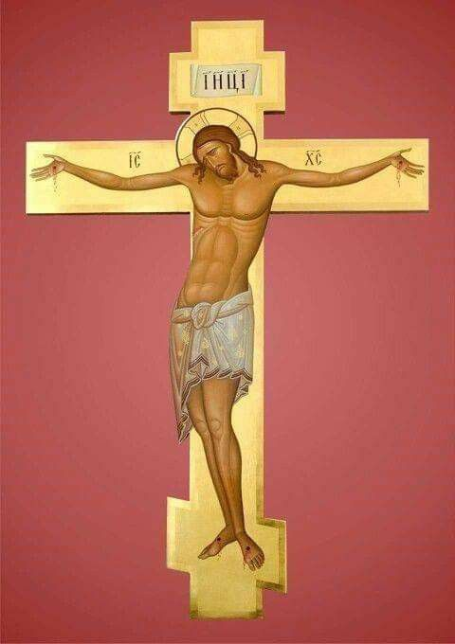
Бог Отец сотворил весь мир и нас, людей. Он подарил нам жизнь и постоянно заботится о Своём творении. Бог Отец не являлся людям в видимом образе, и поэтому Его не принято изображать на иконах.
Как Солнце постоянно рождает лучи, так Бог Отец рождает Бога Сына. Как Солнце даёт свою энергию солнечным лучам, так Бог Отец даёт Богу Сыну всю Свою силу и мудрость. Отец послал Сына в наш мир спасти людей от смерти и греха. Бог Сын, по любви к людям, захотел взять на Себя человеческие грехи, пострадать вместо нас. Для этого Он родился от Пресвятой Девы Марии и добровольно пошёл на страдания и смерть на Кресте, ради спасения людей. Мы называем ставшего человеком Бога Сына – Господь Иисус Христос или Спаситель.
Как из недр Солнца исходит тепло, так от Бога Отца исходит Бог Святой Дух. Тепло не видно глазу, но мы его чувствуем своим телом. Бог Святой Дух невидим, но когда Он входит в человеческую душу, то она наполняется радостью и добротой. Бог Святой Дух освящает всякого человека, старающегося жить по воле Бога. Однажды Бог Святой Дух явил Себя людям в виде белого голубя. С тех пор Он так и изображается на иконах.
Бог Отец, Бог Сын и Бог Святой Дух равны по силе и славе. Отличаются Они лишь тем, что Отец рождает Сына, Сын рождается от Отца, а Дух Святой исходит от Отца.
Ответь на вопросы:
- Кто нераздельно соединён в Пресвятой Троице?
- Чем похожи и чем различаются Лица Пресвятой Троицы?
- Что хорошего сделали для людей Лица Пресвятой Троицы?
- Мы верим в одного или трех Богов?

Урок третий
Господь Иисус Христос
Что мы узнаем на уроке:
- Кто такой Иисус Христос?
- Как невидимый Сын Божий стал видимым Богочеловеком?
- Почему матерью Христа стала Пресвятая Дева Мария?
- Для чего Бог явился в мир людей?

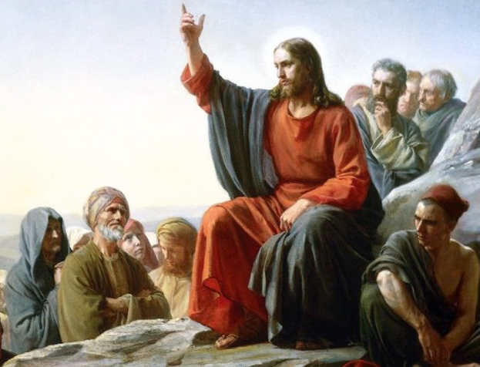
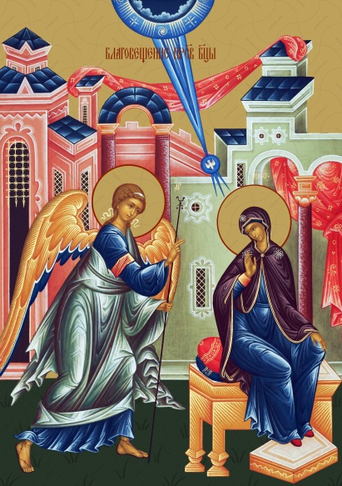
Люди, которых Бог-Творец создал святыми, не смогли сохранить свою чистоту. Они всё больше грешили и всё дальше удалялись от Бога. Но Бог не перестал любить людей. Бог Отец решил послать на помощь людям Бога Сына. Для того, что бы стать видимым для людей, Бог Сын сошёл с небес на святую Деву Марию и от неё родился как человек, не перестав быть Богом. На земле он получил имя – Иисус (Помазанник Божий) Христос (Спаситель). А Деву Марию мы теперь называем – Пресвятая Богородица.
Когда Иисус Христос стал взрослым, Он стал учить людей как надо жить, чтобы не удаляться от Бога, а по окончании земной жизни войти в Небесное Царствие - вечную радость, приготовленную Творцом для людей. Иисус Христос жил на земле как человек, исполняя все Божии заповеди, показывая всем людям добрый пример.
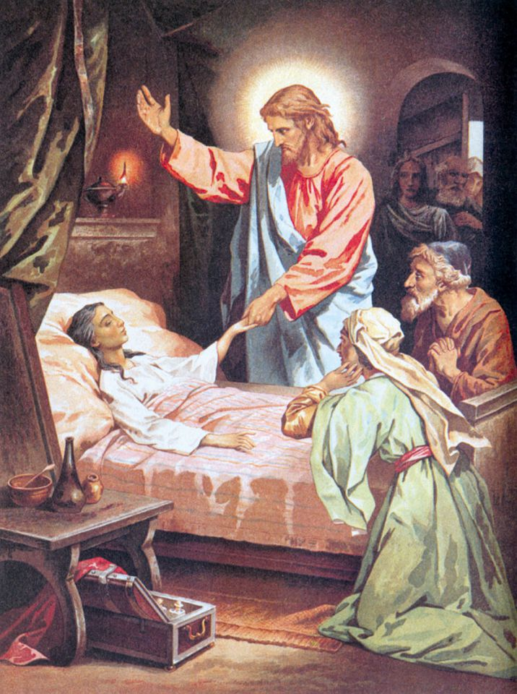
Но Он не перестал быть всемогущим Сыном Божьим, и поэтому совершал чудеса, исцеляя больных и даже возвращая жизнь умершим. Однажды он воскресил, то есть оживил, умершую девочку, пожалев её родителей. Христа называют – Господь, ведь Он – Бог, господин неба и земли. Ещё мы называем Христа – Богочеловеком.
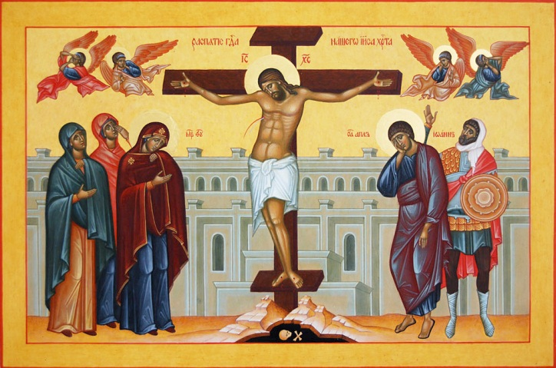
Но Сын Божий пришёл к людям не только для того, чтобы научить их правильно жить. Любя и жалея их, он пожелал взять на себя вину людей, за их злые дела и слова. Христос позволил злым людям предать Его страшной казни – распятию на кресте. Он терпел не только боль от своих ран, но и страдания от грехов всех людей на Земле. Он снял эту боль с нас, грешных людей, и взял её на Себя. Поэтому мы называем Иисуса Христа – Спаситель.

Ответь на вопросы:
- Для чего Бог Отец послал к людям Бога Сына?
- Как мы называем Бога Сына, пришедшего на землю и ставшего человеком?
- От кого родился как человек Сын Божий?
- Почему Иисус Христос мог совершать чудеса?

Урок четвёртый
Творение невидимого мира
Ангелы и демоны
Что мы узнаем на уроке:
- Кто такие ангелы?
- Чем они отличаются от людей?
- Почему Бог сотворил ангелов?
- Почему некоторые ангелы называются падшими?

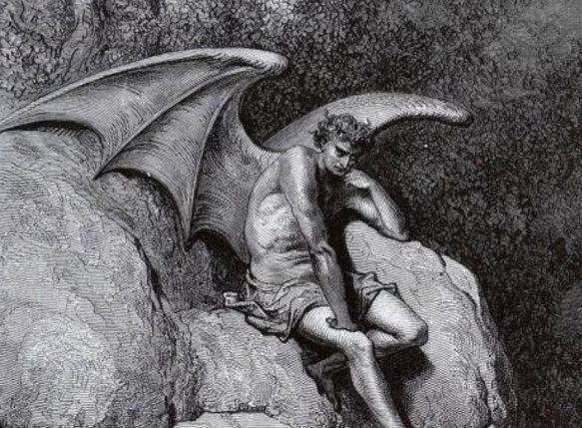
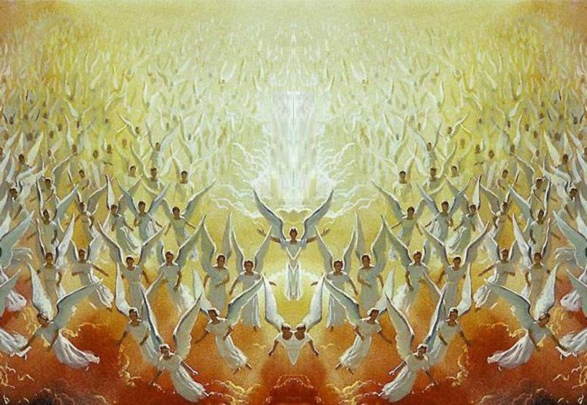
Бог есть любовь, и Его любви нет предела. Бог имеет бескрайнее блаженство - счастье и ни в чём не нуждается. Но по своей любви Он пожелал поделиться блаженством со своим творением. Когда ещё не было нашего мира, Бог-Творец сотворил невидимый мир, в котором живут бесплотные, невидимые духи - ангелы. Бог любил ангелов и хотел, чтобы ангелы полюбили Его. Богу не нужна подневольная любовь и Он сотворил ангелов свободными. Но один ангел, которому Бог дал много сил и знаний, возгордился собой и решил, что он сам себя сможет сделать счастливым, без Бога. Он стал любить только себя, а своего Творца возненавидел, поэтому мы называем его сатана, что значит «противник Бога». Некоторые ангелы пошли за ним и ангельский мир разделился. И была война между светлыми ангелами и полчищами сатаны, и Божии ангелы победили, и упали их враги с высоты Божьего неба и стали называться – падшими ангелами, демонами. Вдали от Бога изменился их облик, из прекрасных ангелов превратились они в безобразных, злых духов, ненавидящих всё доброе и светлое. С тех пор сеют они в мире зло и грех, и хотя боятся Бога, помириться с ним не могут из-за своей гордости. Светлые ангелы любят Бога и людей. Бог поручает им заботиться о людях и хранить их от зла и опасностей. Каждому человеку Бог приставляет ангела-хранителя. Ангел-хранитель советует человеку не совершать греха. Его голос называется – совесть. И светлые ангелы, и злые демоны могут только невидимо советовать человеку, но как поступать - решаем мы сами.
Ответь на вопросы:
- Почему Бог сотворил ангелов?
- Из-за чего светлый ангел превратился в тёмного сатану?
- К чему призывают людей ангелы, а к чему демоны?
- Какого друга получил от Бога каждый человек?
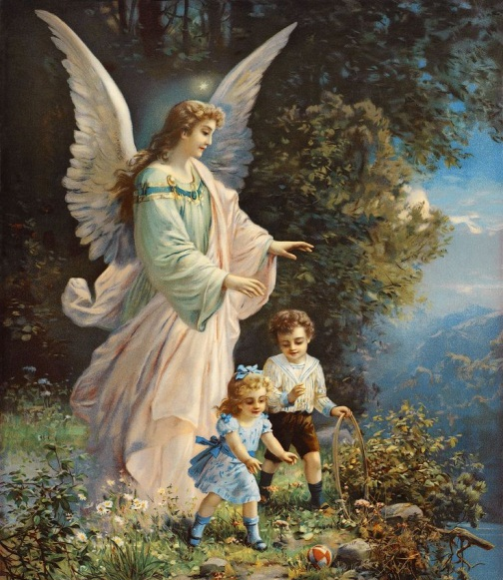

Урок пятый
Шестоднев
Что мы узнаем на уроке:
- Кто сотворил наш мир и все, что в нём существует.
- В каком порядке Бог творил наш мир.

Невидимый, бесплотный ангельский мир уже жил своей жизнью, но нашего мира ещё не существовало. И пожелал Бог сотворить мир материальный, в котором мы сейчас живём. И творил Бог наш мир в течении шести божественных дней, и дни эти не были похожи на наши дни, а называется это время – шестоднев. И сотворил Бог наш мир из ничего, потому что Бог – всемогущий, и всё, что захочет – может сотворить.
В первый день Бог сказал: «Да будет свет», и во тьме воссиял свет. Свет дарит радость, свет даёт возможность видеть, свет – Дар Божий.
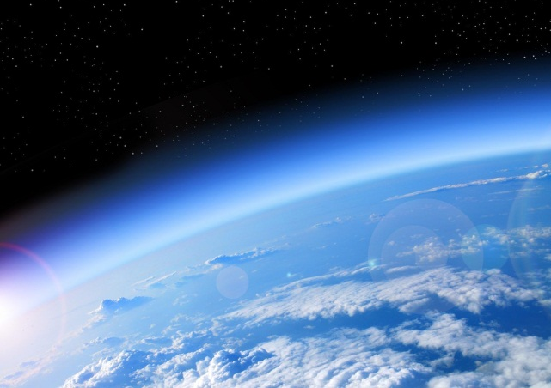
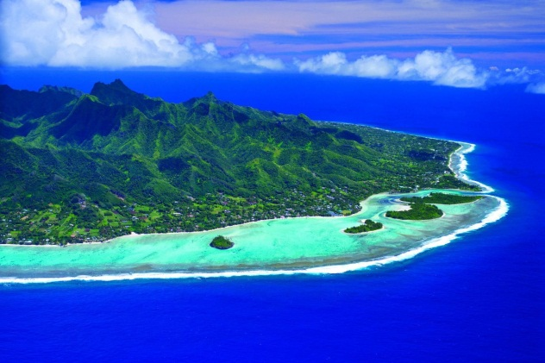
Во второй день Бог сказал: «Да будет твердь посреди воды, и да отделяет она воду от воды». Твердью названо небо – земная атмосфера, окутывающая Землю. Она даёт возможность дышать растениям, животным и людям, она защищает их от вредных космических излучений и метеоритов. Атмосфера разделила воду, покрывавшую тогда всю Землю и воду, содержащуюся в облаках.
В третий день Бог повелел воде собраться в определённые места и появиться суше. И земле Бог повелел произвести различные растения. И земля покрылась зеленью, травою и деревьями, приносящими плоды.
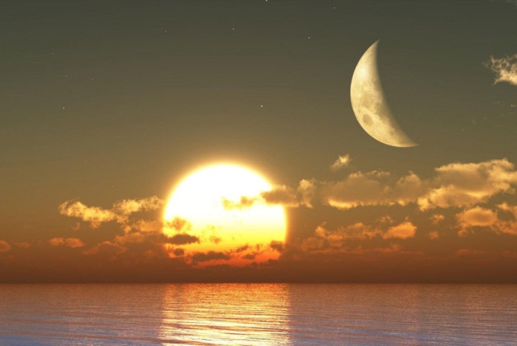
В четвёртый день Бог сказал: «Да будут светила на тверди небесной… чтобы светить на землю». И явились светило большое – Солнце, для дня, и светило меньшее – Луну и звезды для ночи. Бог не сотворил их в четвёртый день, а явил их на небе.
Интересно (Знаешь ли ты, что планету Венера окружают такие плотные облака, что на её поверхность не попадает солнечный свет и там всегда темно.)
В пятый день сотворил Бог рыб, пресмыкающихся (живущих в воде) животных и птиц. В шестой день Бог сотворил животных: скотов, гадов и зверей. И повелел им Бог размножаться и наполнять моря и сушу. В конце шестого дня Бог сотворил человека по образу Своему, то есть похожим на Себя. И поставил Бог человека владычествовать над всеми рыбами, птицами и животными. И повелел Бог всем питаться растениями и плодами.
И закончил Бог творение мира за шесть божественных дней. И в седьмой день Бог уже не творил, но отдыхал от творения.
Но Бог – Творец не забыл наш мир. Он постоянно заботится о нём, и не только о людях и животных, но и о самых маленьких букашках и травинках. Мы - верующие люди должны работать и делать свои дела шесть дней, а седьмой день (воскресенье) с благодарностью посвящать Богу.

Ответь на вопросы:
- За сколько божественных дней Творец создал наш мир?
- Что сотворил Бог в каждый из шести дней творения?
- Что делает Бог в седьмой день?
- Почему верующие люди шесть дней делают свои дела, а седьмой должны посвятить Богу?

Урок шестой
Творение человека
Что мы узнаем на уроке:
- Как Бог создал первых людей;
- Какими были сотворённые Богом первые люди;
- Как жили первые люди в райском саду.

В конце шестого божественного дня Богом-Творцом Земля была устроена, украшена и населена животными. И сказал Бог: «Сотворим человека по образу нашему и по подобию». Образ Божий в человеке это то, чем человек похож на Бога и то, чего нет у прочих земных живых существ: бессмертие души, способность общаться с Богом и право выбора между добром и злом. Подобием Божиим в человеке названа чистота и безгрешность первых людей, ведь Бог сотворил их святыми.
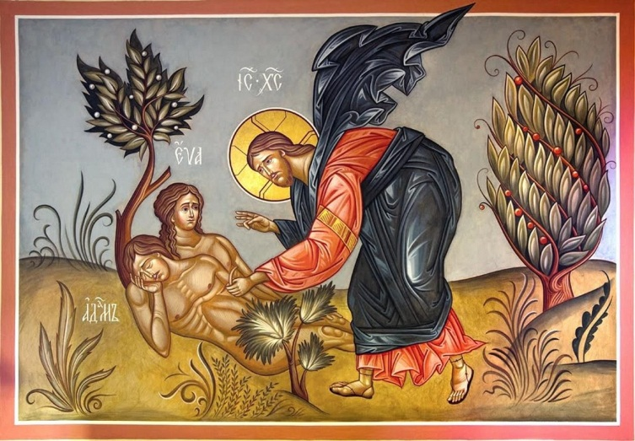
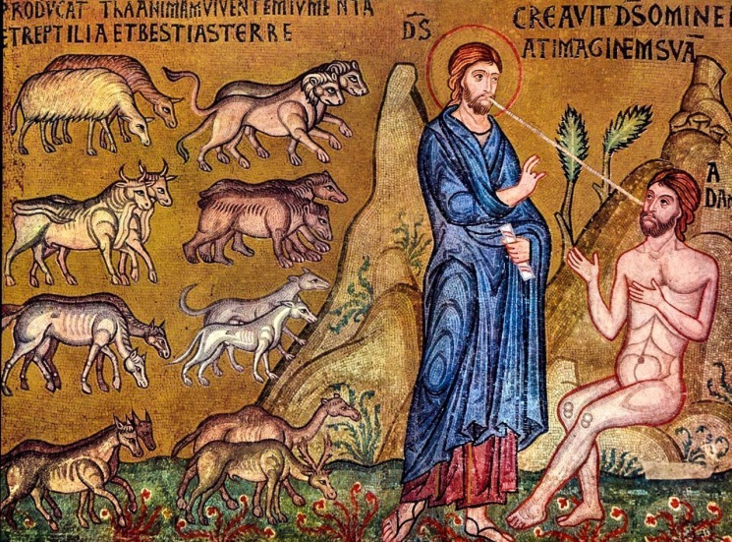
Первого человека – Адама, Бог сотворил из земли. Вдохнув в него свой Дух, Бог оживил его. И решил Бог найти Адаму друга, и приводил к нему всех животных и птиц. Но не нашёлся среди животных и птиц для человека настоящий друг. И тогда Бог навёл на Адама крепкий сон, взял от него одно ребро, и из него сотворил первую женщину – Еву. Она стала для Адама другом и помощником. И были люди нагими, но не стыдились, потому что были святыми.
И поселил Бог людей в Эдемском райском саду, и дал Бог плоды деревьев райского сада в пищу людям. Посреди райского сада росло особое дерево – дерево жизни. Вкушая его плоды, люди могли не болеть и не умирать. И ещё одно особенное дерево росло в райском саду – дерево познания добра и зла. Бог повелел людям никогда не есть плоды этого дерева, сказав: «В день, в который ты вкусишь от него, смертью умрёшь». Пока первые люди любили Бога и верили Ему, они не вкушали запретные плоды. Дерево познания добра и зла и воспитывало и испытывало в людях послушание Богу.
Жизнь первых людей в райском саду была счастливой. Адам и Ева были чистые душой, и поэтому они были близки к Богу, который делился с ними своим счастьем – блаженством. Люди не болели, не старели и не умирали, животные слушались людей как своих хозяев. Не было в райском саду ни жары, ни холода, ни пожаров, ни землетрясений, ни других несчастий.
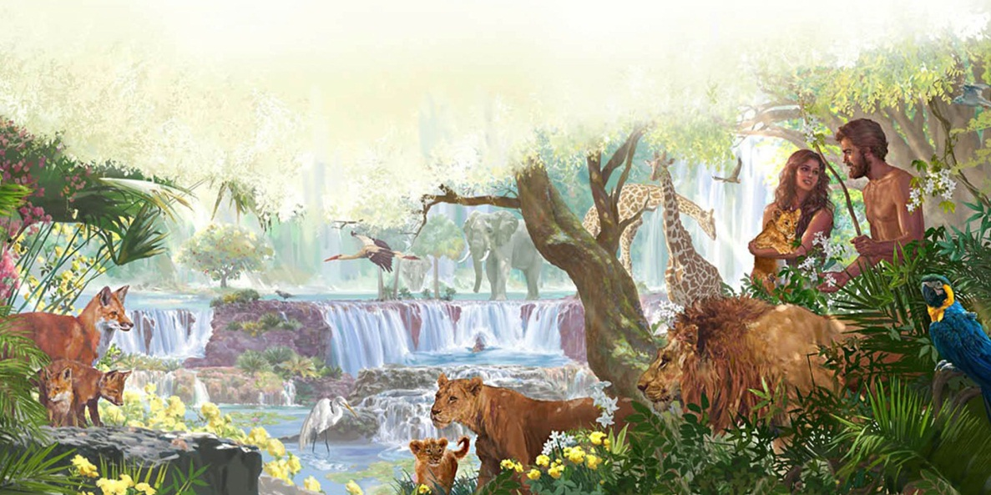

Ответь на вопросы:
- Из чего Бог сотворил первых людей?
- Почему Бог сотворил женщину – Еву?
- Что давало людям дерево жизни?
- Для чего Бог посадил в саду дерево познания добра и зла?
- Из чего складывалось блаженство первых людей в райском саду?

